100年度「家庭暴力防治網絡人員專題訓練計畫」
報名簡章
同志、新移民女性親密關係暴力處遇及法律課程（北區場）
- 主辦單位：內政部（由公益彩券回饋金補助）
- 承辦單位：財團法人現代婦女教育基金會
- 課程名稱：同志、新移民親密關係暴力處遇及法律課程
- 課程對象：
  - 各直轄市、縣市政府與民間團體辦理家庭暴力被害人保護工作之社工人員。
  - 各直轄市、縣市政府新移民家庭服務中心工作人員。
- 時間：
  - 北區場：100年3月28日（一）下午～3月29日（二）全天
  - 台南場：100年4月21日（四）下午～4月22日（五）全天
  - 中區場：100年5月26日（四）下午～5月27日（五）全天
  - 屏東場：100年6月09日（四）下午～6月10日（五）全天
  - 東區場：100年9月01日（四）下午～9月02日（五）全天
- 地點
  - 北區地點：臺灣師範大學進修推廣學院大樓二樓視聽教室（臺北市和平東路一段129號）
  - 中區場：台中市(於活動前將再發函告知舉辦地點)
  - 台南場：台中市(於活動前將再發函告知舉辦地點)
  - 屏東場：屏東縣(於活動前將再發函告知舉辦地點)
  - 東區場：台北市(於活動前將再發函告知舉辦地點)

- 課程內容規劃：
（一）同志暴力工作坊（3/28）
1.課程規劃
課程 | 內容 | 預計邀請師資
1230-1300 | 報到領取資料
1300-1305 | 開幕式 | 內政部家防會代表
1305-1505 | 認識同志：  - 性別、性傾向與性別氣質介紹  - 同志社群文化 | 台灣同志諮詢熱線  政策推廣部 呂欣潔主任
1505-1515 | 休息
1515-1645 | 認識同志親密暴力：  1.同志親密暴力的本質、心理歷程與  求助行為  2.同志親密暴力案例分享  3.同志親密暴力的工作模式 | 台灣同志諮詢熱線  政策推廣部 呂欣潔主任  現代婦女基金會  李姿佳社工督導
1645-1730 | 綜合座談 | 現代婦女基金會  姚淑文執行長  內政部家防會代表  台灣同志諮詢熱線  政策推廣部 呂欣潔主任

（二）新移民暴力工作坊（3/29）
1.課程規劃
課程 | 內容 | 預計邀請師資
0830-0900 | 報到領取資料
0900-1200 | 大陸與外籍配偶長期居留、定居法規解析與案例說明 | 內政部移民署  移民事務組  葛廣薇副組長
1200-1300 | 用餐時間
1300-1530 | 瞭解新移民  - 新移民的特質、類型及新移民婚姻的本質  - 新移民族群常面對的困擾：社會適應、文化歧視、語言、階級與經濟的弱勢  - 社會文化對婚姻移民的迷思與偏見  - 新移民保護之評估會談技巧與工作經驗分享-外籍配偶 | 賽珍珠基金會  陳瓊怡社工員
1530-1540 | 休息
1540-1640 | 新移民保護之評估會談技巧與工作經驗分享-大陸配偶 | 伊甸基金會  新移民服務中心  朱莉英主任
1640-1730 | 綜合座談 | 現代婦女基金會  姚淑文執行長  內政部家防會代表  伊甸基金會新移民服務中心

備註：
- 本課程申請社工師繼續教育學習學分中。
- 本課程得申請公務人員終身學習時數認證。

報名方式：
1.請盡量利用本會線上報名系統報名，線上報名者將優先保留課程名額。
報名網址： http://38.npo.org.tw/ 。
2.若無法線上報名者，請填具下列報名表後以下列方式報名：
(1)E-mail報名：請email至elaine1534@38.org.tw
(2)洽詢電話：（02）8919-3866*5368、5378

財團法人現代婦女教育基金會
同志、新移民女性親密關係暴力處遇及法律課程（北區場）

縣市：________________ 單位名稱： ______

編號 | 姓名 | 職稱 | 聯絡電話 | 3/29  用餐 | 公務人員  請提供身份證字號 | 參與時間 | 是否需要  時數認證書
1 |  |  |  | - 葷  - 素 |  | □全程參與  □3/28半天  □3/29全天 | - 是  - 否
2 |  |  |  | - 葷  - 素 |  | □全程參與  □3/28半天  □3/29全天 | - 是  - 否
3 |  |  |  | - 葷  - 素 |  | □全程參與  □3/28半天  □3/29全天 | - 是  - 否
4 |  |  |  | - 葷  - 素 |  | □全程參與  □3/28半天  □3/29全天 | - 是  - 否

◎聯絡電話：（02）8919-3866*5368、5378
聯絡人：鄭玉蓮社工員

交通方式：

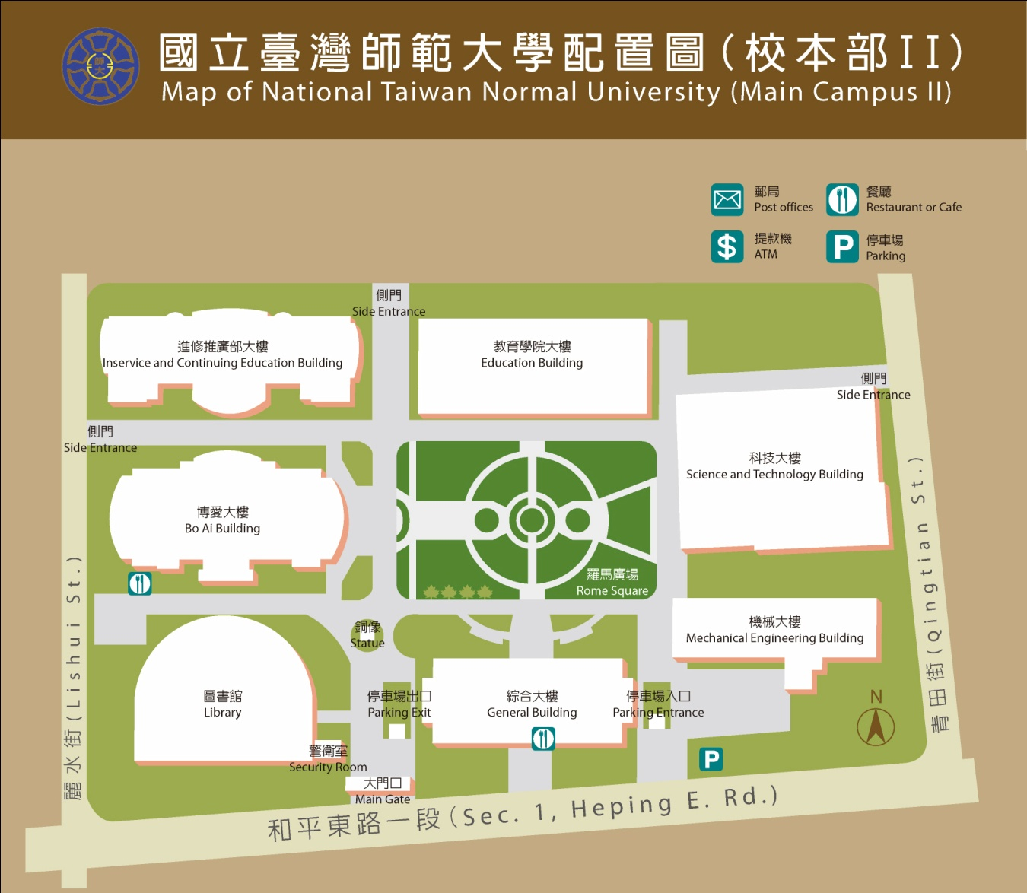
會場
大門

【捷運】
搭乘捷運至古亭站五號出口往東，步行約五分鐘，可到達師範大學。

【自行開車】
中山高速公路
圓山交流道下->建國南北快速道路->右轉和平東路->臺灣師大校本部
北部第二高速公路
木柵交流道->萬芳交流道->辛亥路->右轉羅斯福路->右轉和平東路->臺灣師大校本部
北部第二高速公路
安坑交流道->新店環河快速道路->水源快速道路->右轉師大路->臺灣師大校本部

